TÍTULO EXEMPLO: **(A EDUCAÇÃO AMBIENTAL E A RESILIÊNCIA CLIMÁTICA: DESAFIOS CONTEMPORÂNEOS)** Título em Fonte Arial 11, negrito, maiúsculas, centralizado, sem ponto final, espaçamento simples, não ultrapassar três linhas

Serão aceitos para os anais resumos expandidos. Use este modelo, salvando-o como documento *word. Depois sobrescreva este título e faça o mesmo nas outras seções, lendo atentamente as instruções. O tamanho do papel é A4, margens: superior e esquerda 3cm/ inferior e direita 2cm.

ATENÇÃO: O resumo deve conter obrigatoriamente o **MÍNIMO DE 03 PÁGINAS** ATÉ **MÁXIMO DE 05 PÁGINAS, CONSIDERANDO AS REFERÊNCIAS.**

O trabalho pode ser submetido no idioma materno dos autores (português, espanhol, francês e inglês).

**\*\*No entanto, após as correções sugeridas pelos pareceristas ad hoc, os autores se comprometem a enviar além da versão corrigida na língua materna, uma versão obrigatoriamente em inglês\*\***

**Os resumos expandidos aceitos serão publicados nos anais do evento.**

Deixe 2 ESPAÇOS Arial 11 simples entre o título e os autores - sempre excluir as notas, elas são de orientação para a formatação)

Nome SOBRENOME

Filiação, país e email.

http://orcid.org/0000-0000-0000-0000

Nome SOBRENOME

Filiação, país e email.

<http://orcid.org/0000-0000-0000-0000>

(O Orcid pode ser obtido gratuitamente fazendo seu registro em: https://orcid.org/)

(Número máximo de 5 autores, alinhados à direita, fonte Arial 10, espaçamento simples e separados por espaçamento 6pt após o orcid)

**EIXO TEMÁTICO:** (escolher um: Educação ambiental, emergência climática, políticas públicas e sociedade)

**(Um espaço antes do subtítulo - excluir essa nota)**

**PALAVRAS-CHAVE:** insira três palavras-chave, separando-as por ponto (ex. palavra1. palavra2. palavra3.)

**(Um espaço antes do subtítulo - excluir essa nota)**

**INTRODUÇÃO**

Insira a introdução, contendo problemática, justificativa, objetivo da pesquisa e estado da arte. Recuo na primeira linha (parágrafo) de 1,25 cm.

**(Um espaço antes do subtítulo - excluir essa nota)**

**MATERIAL E MÉTODOS (OU ENCAMINHAMENTO METODOLÓGICO)**

Insira o texto referente aos procedimentos metodológicos adotados. Os procedimentos metodológicos respondem: Como? Com quê? Quando? O que? Com quem? Onde?

**(Um espaço antes do subtítulo - excluir essa nota)**

**RESULTADOS E DISCUSSÃO**

Apresente as informações pertinentes aos dados coletados e analisados, e compare seus resultados com trabalhos de outro(s) autor(es) (utilizar citações), e não apenas apresentá-los.

As tabelasdevem ser abertas e os quadros fechados. O título da tabela deverá estar na parte superior dela, em Arial 10, simples e espaçamento 6pt depois, sem negrito. As tabelas devem ser mencionadas no texto, conforme a tabela 1 ou simplesmente (Tabela 1).

**(Um espaço antes do subtítulo - excluir essa nota)**

Tabela 2 - Frequência e teste de significância para o grupo de perguntas, para o estudo de percepção ambiental em São Joaquim – SC. (**atenção** para não ficar fora das margens!)

|  |  |  |  |  |  |  |  |  |
| --- | --- | --- | --- | --- | --- | --- | --- | --- |
| Questionário | | | N. Observado | | x2 teste | | | |
| Fem. | Mas. | | x2 valor | GL | p-valor |
| Pessoas que ajudariam com uma contribuição financeira para manutenção das árvores da sua cidade | Sim | | 123 | 110 | | 2.58 | 1 | 0.148 |
| Não | | 28 | 39 | | - | - | - |
| Se sim: | R$ 5,00/ano | 32 | 20 | | 1.89 | 2 | 0.388 |
| R$ 5,00 a 10,00/ano | 26 | 23 | | - | - | - |
| > R$ 10,00/ano | 21 | 23 | | - | - | - |

Legenda: X² = Símbolo do teste de Qui-quadrado; GL = Grau de liberdade; p = Nível de significância do teste.

Fonte: dados da pesquisa, 2021.

**(Um espaço - excluir essa nota)**

A fonte ou legenda deverá estar na parte inferior, em Arial 10, simples com espaçamento 6pt antes, sem emprego de negrito. As informações dentro da tabela ou quadro deverão estar em Arial 10 e espaço simples.

As figuras também devem estar centralizadas. O título da figura deverá estar na parte superior da mesma, centralizado, sem negrito, em Arial 10, simples e espaçamento 6pt depois; a fonte da figura deverá estar na parte inferior da mesma, em Arial 10, simples e espaçamento 6pt antes, sem negrito.

Atenção: **Centralizar nas figuras, título, legenda e fonte.**

São consideradas figuras, quadros, gráficos, mapas, fotos, desenhos e outros. No texto a figura deve ser citada, por exemplo, conforme a figura 1 ou simplesmente (figura 1).

**(Um espaço - excluir essa nota)**

Figura 1 – Figura da região compreendida pelo Projeto Megalópolis da Tríplice Fronteira.

Fonte: Coordenador do Projeto Juan Enrique Szymankiewicz, 2021.

**(Um espaço - excluir essa nota)**

Os quadros são figuras cujas informações estão organizadas que não apresentam estatísticas. Estes devem estar totalmente fechados, seguindo as mesmas diretrizes para tabelas e figuras, quanto à disposição do título e da fonte. As informações dentro do quadro deverão estar em Arial 10 e espaço simples.

**(Um espaço antes do subtítulo - excluir essa nota)**

**CONCLUSÃO (OU CONSIDERAÇÕES FINAIS)**

Insira os comentários finais.

**(Um espaço antes do subtítulo - excluir essa nota)**

**Agradecimentos:** Insira aqui os agradecimentos às Agências de Financiamento, Instituições, pessoas, etc.

**(Um espaço antes do subtítulo - excluir essa nota)**

**REFERÊNCIAS**

**(Um espaço antes do texto- excluir essa nota)**

As Referências, elemento obrigatório, devem ser elaboradas de acordo com a NBR 6023/2018.

Quanto à formatação, segue estas orientações: devem ser preparadas empregando Arial 10, espaçamento simples, alinhadas à esquerda; e separadas por espaçamento de 6 pt depois do parágrafo. **Use o espaço abaixo para referências apenas citadas no artigo.**

EXEMPLO:

SOBRENOME, Iniciais do Nome. **Título do livro**: subtítulo (se houver). Edição. Local: Editora, ano.

SOBRENOME, Iniciais do Nome. Título do artigo. **Título da revista**. volume, número do fascículo, páginas (inicial e final do artigo) e ano.

SOBRENOME, Iniciais do Nome. **Título do texto.** Disponível em: < endereço do site <https://www.unioeste.br/portal/revistaresiliencia/inicio> > Acesso em: dia, mês e ano (Exemplo: 5 jul 2020)-retirar.

### Livro

1° exemplo: autoria, título, edição, local, editora, ano e paginação.

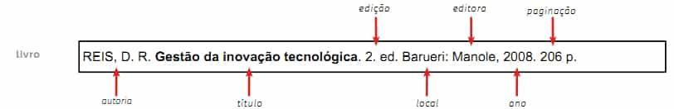

2° exemplo: autoria, título, tradutor, edição, local, editora, ano e paginação.  
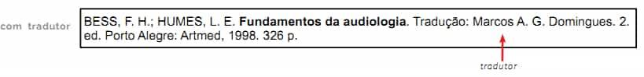

3° exemplo: três autores+responsibilidade intelectual+título+edição+local+editora+ano+ paginação.

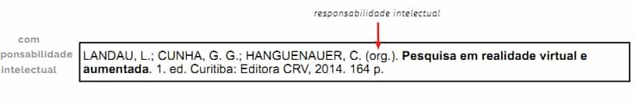

4° exemplo: autoria instituição+título+local+editora+ano+acesso+paginação+disponibilidade

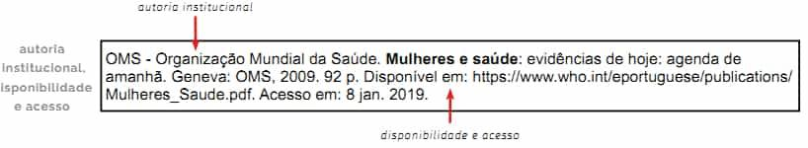

5° exemplo: autoria+título+indicação de E-book+local+ano+acesso+paginação+indicação DOI

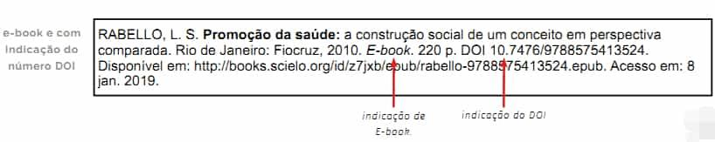

### Trabalho acadêmico

1° exemplo: Dissertação

Autoria, título, ano de depósito, total de folhas ou páginas, tipo, instituição, local, data de defesa

### dissertação referência

2° exemplo: trabalho acadêmico (tese) na internet

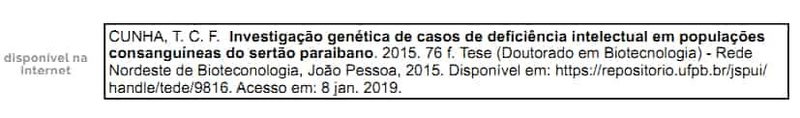

3° exemplo: com indicação do n´mero DOI

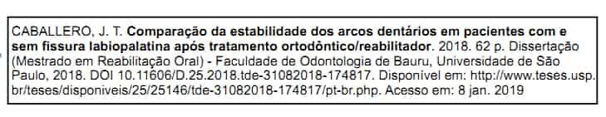

### Artigos de periódicos, jornais

1° exemplo: referência de artigo de periódico

Autoria, título do artigo, título da revista, local, volume, fascículo, intervalo de páginas, mês, ano

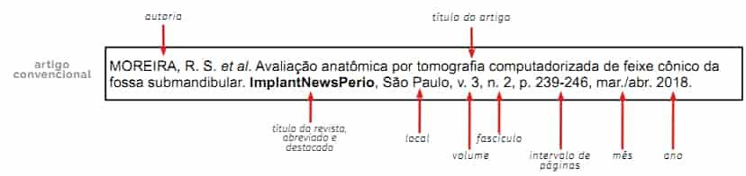

LEMBRANDO: O resumo deve conter obrigatoriamente o **MÍNIMO DE 03 PÁGINAS** ATÉ **MÁXIMO DE 05 PÁGINAS, CONSIDERANDO AS REFERÊNCIAS.**